**Actividad 5: Velocidad de conexión de mi equipo terminal**

.

**Objetivo**: Que el alumno analice distintas herramientas para el análisis de la velocidad de transferencia y el cálculo de tiempo de retardo en la transferencia de datos.

**Parte 1: Las direcciones MAC e IP de mis equipos terminales**

Para recuperar información de la dirección MAC e IP de la computadora en un sistema Windows, primero debes abrir el programa de CMD o PowerShell (disponible desde la versión de Windows 8) y ejecutar el siguiente comando**: ipconfig /all**

La información que te aparecerá es similar a la mostrada en la siguiente imagen:

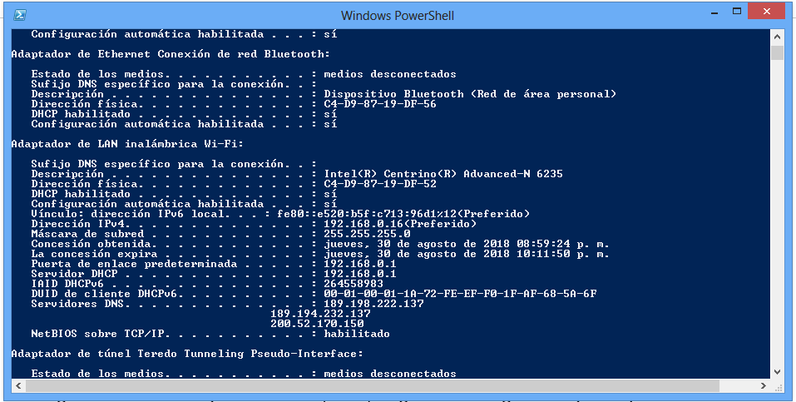

En el caso de contar con una Macintosh, debes abrir la TERMINAL de comandos y ejecutar el comando: **ifconfig**

El resultado de este comando será muy similar al de la siguiente imagen:

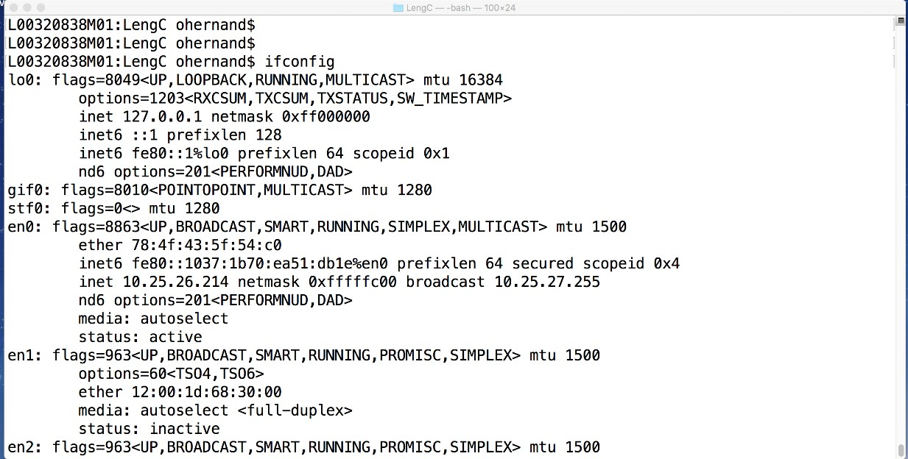

1. Al leer, de izquierda a derecha, la **dirección MAC** los **primeros seis dígitos hexadecimales** de esta dirección corresponden con el **identificador del fabricante**. Estos primeros seis dígitos hexadecimales también se conocen como **“identificador único de organización (OUI)”**. La IEEE (Instituto de Ingenieros Eléctricos y Electrónicos) asigna este código. Para encontrar al fabricante de tu **tarjeta de red (NIC)**, puedes utilizar el siguiente enlace [www.macvendorlookup.com](http://www.macvendorlookup.com/) .
2. Los **últimos seis dígitos** son el **número de serie** de la **NIC**, y los asigna el fabricante a cada tarjeta.

Con los resultados del comando **ipconfig /all** o **ifconfig** ( dependiendo del tipo de computadora que utilizas en este momento), responde a las siguientes preguntas: **NOTA:** Realiza una impresión de pantalla, de la salida del comando utilizado, e insértala dentro del siguiente recuadro.

Impresión de pantalla

1. ¿Cuál es la porción del **OUI** de la **dirección MAC** de la computadora utilizada?

__________________________________

1. ¿Cuál es la porción del **número de serie** de la **dirección MAC** de este dispositivo?

__________________________________

1. Utiliza el enlace que se proporciona en este documento y obtén el **nombre del constructor** de esta **NIC**. En caso de existir ¿Cuál es el nombre del constructor?
2. Escribe la **dirección IPv4** que tu tarjeta utiliza en este momento:

(La dirección IP está dada por cuatro números concatenados por el carácter punto)

1. Escribe la **dirección IPv6** que tu tarjeta utiliza en este momento:

(La dirección IPv6 está compuesta por números hexadecimales y concatenados por el carácter : )

1. Escribe, el **lugar** desde dónde te encuentras conectado: __________________________

Por ejemplo: La biblioteca del campus Tampico, la sala de tu casa, la oficina del trabajo, etc.)

1. Analiza con detenimiento la **dirección MAC** en la siguiente imagen e indica cuál es el constructor **(OUI)** de esta tarjeta?
2. ¿Hay algo que quieras agregar sobre el análisis de esta dirección MAC?

_______________________________________________________________________________

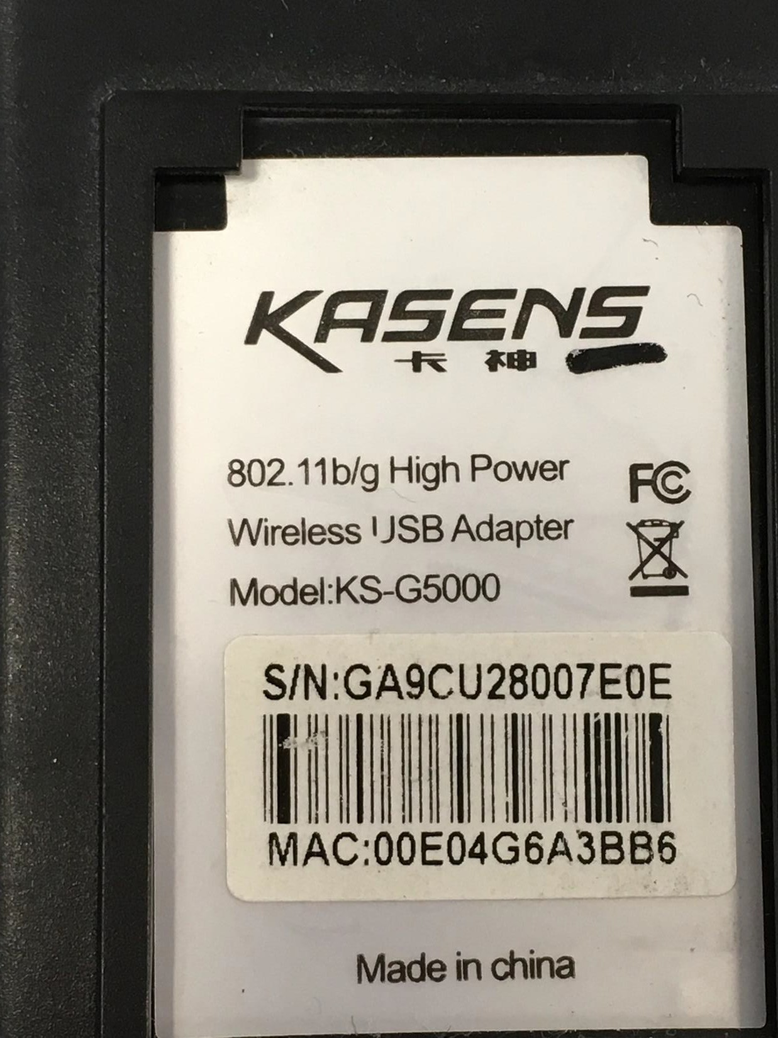

**Parte 2: ¿Cuál es la velocidad a la que se conectan mis equipos terminales?**

**Instrucciones**: Utiliza el navegador de tu preferencia y busca **tres aplicaciones** que permitan determinar la **capacidad de la línea de comunicación** que estás utilizando actualmente en el **TEC** y la línea de comunicaciones que tienes contratada en **tu domicilio**.

**Speedometer** o **test de velocidad** pueden ser palabras clave para realizar la búsqueda en Internet. Da respuesta a las siguientes preguntas:

1. ¿Cuáles son los nombres de las aplicaciones que seleccionaste?

**testdevelocidad** (https://www.testdevelocidad.es/)

**speedtest** (https://www.speedtest.net/es)

**speed-test** (https://speed-test.es/)

1. ¿Cuál es el link dónde se puede acceder a estas aplicaciones?

**testdevelocidad (https://www.testdevelocidad.es/)**

**Speedtest (https://www.speedtest.net/es)**

**speed-test** **(https://speed-test.es/)**

**speedsmart (https://speedsmart.net/)**

**xfinity speed test (https://speedtest.xfinity.com/)**

1. Para cada una de las aplicaciones seleccionadas, ¿cuál es la velocidad reportada para subir y para bajar datos?

|  |  |  |
| --- | --- | --- |
| **Aplicación** | **Velocidad para subir (Mbps)** | **Velocidad para bajar (Mbps)** |
| **testdevelocidad** | 11.26 | 46.97 |
| **Speedtest** | 10.27 | 102.38 |
| **speed-test** | 8.88 | 67.24 |
| **speedsmart** | 9.76 | 76.88 |
| **xfinity speed test** | 10.4 | 69.9 |

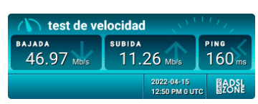

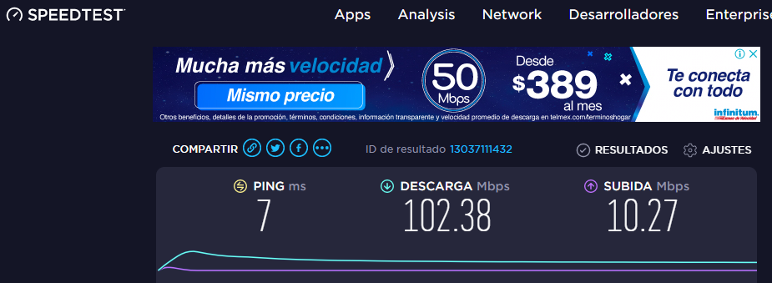

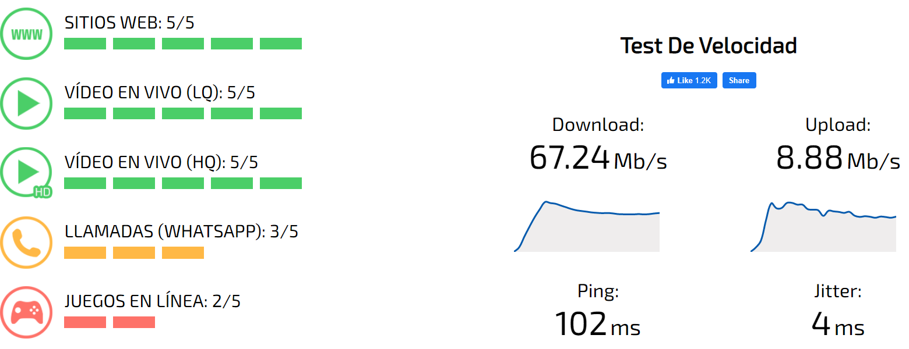

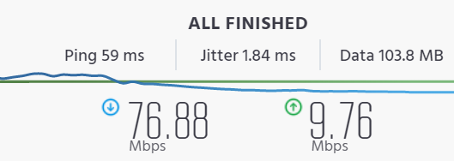

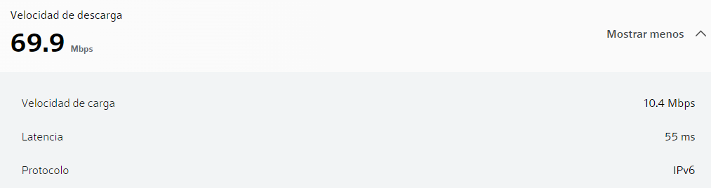

1. Explica cómo se calcula el tiempo de retardo (latencia) para cada una de las aplicaciones seleccionadas

**Es el tiempo exacto que tarda un paquete de datos en transmitirse dentro de una red (del dispositivo al servidor o viceversa en este caso). La latencia se mide en pings. Es el tiempo que transcurre desde que tu navegador realiza una solicitud de información y el tiempo que demora en llegar la respuesta solicitada. Mientras menor sea la latencia, mejor será la conexión a internet.**

**Ping: Son los milisegundos que tardan en comunicarse entre sí el servidor y el dispositivo. Cuanto menor sea la latencia/ping mejor, ya que menos tardará en conectarse servidor y dispositivo.**

**El tiempo de retardo depende de cuánto tarda en total en viajar un paquete de ida al servidor externo y de regreso. Cada aplicación de pruebas permite seleccionar distintos servidores con diferentes ubicaciones.**

1. De acuerdo a la documentación de cada aplicación ¿Cuáles son las distinciones más importantes entre las aplicaciones seleccionadas?

**Existen distinciones como lo son:**

* **La forma en que se muestran los datos al usuario.**
* **Los servidores que ofrece la aplicación para realizar las pruebas.**
* **Los dispositivos en los que se puede acceder a la aplicación, etc.**

1. Cómo puedes explicar que existan variaciones en las velocidades de transmisión reportadas por cada aplicación si las pruebas se realizaron en el mismo sitio?

El funcionamiento básico de un test de velocidad se basa en descargar y subir un paquete de archivos a su servidor. Según el tamaño del paquete y lo que tarde la bajada y la subida es capaz de calcular la velocidad de conexión.

El test no se limita a descargar y subir un archivo.

1. Lo primero que hace en realidad es determinar cuál es el proveedor, la empresa que nos proporciona la conexión a Internet. También analiza dónde se encuentran los servidores más cercados de este proveedor. Según la ubicación de estos servidores y la ubicación del usuario puede determinar desde dónde realizar la prueba.

2. Sí, el servicio de test de velocidad también tiene su propio servidor desde el cual descarga o al cual sube un archivo. La ubicación de los servidores es clave para determinar la fiabilidad del test de velocidad. Cuanto más alejados estén ambos del usuario, peor será la velocidad de conexión obtenida en el test.

Normalmente los test de velocidad disponen de servidores ubicados a lo largo y ancho del mundo, incluso varios por país. También es común que el servicio escoja automáticamente el servidor más cercano al usuario, aunque algunos dejan cambiarlo para escoger otro si se desea.

Elegidos los servidores correctos se procede a medir la latencia, que como ya hemos visto es el tiempo que tarda un paquete de archivos en enviarse del servidor al usuario y viceversa. Para ello manda pings al servidor desde el dispositivo para ver cuánto tarda en responder.

Tras esto finalmente se procede a realizar la descarga de archivos y posteriormente la subida de vuelta al servidor.

Nunca se puede obtener la misma.

1. Reporta en la siguiente tabla los resultados de las pruebas realizadas en las instalaciones del TEC y los resultados obtenidos en tu domicilio.

|  |  |  |  |  |  |  |
| --- | --- | --- | --- | --- | --- | --- |
|  | **[Nombre Aplicación 1]** | | **[Aplicación 2]** | | **[Aplicación 3]** | |
|  | Velocidad para bajar | Velocidad para subir | Velocidad para bajar | Velocidad para subir | Velocidad para bajar | Velocidad para subir |
| TEC |  |  |  |  |  |  |
| CASA |  |  |  |  |  |  |

|  |  |  |  |  |  |  |
| --- | --- | --- | --- | --- | --- | --- |
|  | **speedtest** | | **speedsmart** | | **xfinity speed test** | |
|  | **Velocidad para bajar** | **Velocidad para subir** | **Velocidad para bajar** | **Velocidad para subir** | **Velocidad para bajar** | **Velocidad para subir** |
| **TEC** |  |  |  |  |  |  |
| **CASA** | 95 | 10.12 | 86.51 | 9.35 | 81.4 | 10.7 |

1. Supongamos que deseas enviar un archivo de **10 Megabytes**, tomando en consideración las tres velocidades, reportadas por las velocidades, para subir datos ¿Cuánto tiempo tomaría transmitir esta cantidad de **bytes** en cada caso desde el **TEC**? Reporta tus resultados en un formato de tabla.

El funcionamiento básico de un test de velocidad se basa en **descargar y subir un paquete de archivos a su servidor**. Según el tamaño del paquete y lo que tarde la bajada y la subida es capaz de calcular la velocidad de conexión. Haciendo un test de velocidad vemos que obtiene una velocidad de descarga de 47 Mbps. ¿Qué significa esto? Que si por ejemplo ha descargado un paquete de 500 megas ha tardado aproximadamente un minuto y medio. Son 500 por 8 Mbps y el resultado dividido por 47 Mbps. Obtenemos algo más de ochenta segundos, casi un minuto y medio de duración.

|  |  |  |  |  |  |  |
| --- | --- | --- | --- | --- | --- | --- |
|  | **speedtest** | | **Speedsmart** | | **xfinity speed test** | |
|  | **Velocidad para bajar** | **Velocidad para subir** | **Velocidad para bajar** | **Velocidad para subir** | **Velocidad para bajar** | **Velocidad para subir** |
| **TEC** |  |  |  |  |  |  |
| **CASA** | 95 | 10.12 | 86.51 | 9.35 | 81.4 | 10.7 |

|  |  |  |  |  |
| --- | --- | --- | --- | --- |
| **Aplicación** | **Velocidad para subir (Mbps)** | **Velocidad para bajar (Mbps)** | **Velocidad transferencia 10 Mbps**  Tamaño paquete (Mbps) x velocidad subida / velocidad bajada | **Tiempo de transferencia 10 Mbps**  Velocidad / 60 |
| **Speedtest** | 10.12 | 95 | 10 x 10.12 / 95 = **1.06 Mbps** | **1 segundo** |
| **speedsmart** | 9.35 | 86.51 | 10 x 9.35 / 86.51 = **1.08 Mbps** | **1 segundo** |
| **xfinity speed test** | 10.7 | 81.4 | 10 x 10.7 / 81.4 = **1.31 Mbps** | **1 segundo** |

1. Realiza nuevamente la prueba en casa y contrasta estos resultados con los valores previamente encontrados ¿Observas algún cambio en las velocidades reportadas en esta segunda prueba? Argumenta tu respuesta:

|  |  |  |  |  |
| --- | --- | --- | --- | --- |
| **Aplicación** | **Velocidad para subir (Mbps)** | **Velocidad para bajar (Mbps)** | **Velocidad transferencia 10 Mbps**  Tamaño paquete (Mbps) x velocidad subida / velocidad bajada | **Tiempo de transferencia 10 Mbps**  Velocidad / 60 |
| **Speedtest** | 10.12 | 95 | 10 x 10.12 / 95 = **1.06 Mbps** | **1 segundo** |
| **speedsmart** | 9.35 | 86.51 | 10 x 9.35 / 86.51 = **1.08 Mbps** | **1 segundo** |
| **xfinity speed test** | 10.7 | 81.4 | 10 x 10.7 / 81.4 = **1.31 Mbps** | **1 segundo** |

Solo existen ligeras variaciones, pero los valores son muy similares

Argumenta tu respuesta: Eso es porque no es posible obtener siempre el mismo resultado a través de una red wifi, ya que influyen factores físicos que debilitan la señal y factores como el uso de red que hace que el ancho de banda disponible se vea reducido para un usuario en particular.

1. Revisa el contrato que tienes con tu proveedor de servicio residencial de internet y con base a tus resultados argumenta cuáles consideras que son las razones de la discrepancia en las velocidades para subir o para bajar datos.

El contrato es de hasta 20Mbps de bajada y 5 de subida. Sin embargo, debido a la conectividad con la que se cuenta en la zona, la velocidad máxima que recibo es de 10Mbps de bajada y 0.5 de subida.

1. Utiliza el navegador de tu preferencia y escribe en la siguiente tabla una breve descripción de lo que realiza cada capa del modelo OSI.

|  |  |
| --- | --- |
| **Capas del modelo OSI** | **Descripción** |
| **Aplicación** |  |
| **Presentación** |  |
| **Sesión** |  |
| **Transporte** |  |
| **Red** |  |
| **Data Link** |  |
| **Física** |  |

* ¿Cuál de las capas del modelo de referencia OSI es la responsable de gestionar las velocidades de comunicación?__________________

**La capa de transporte.**

* ¿En qué capa del modelo OSI se ubican respectivamente los equipos de interconexión de red Repetidor, Switch y Router? _____________________

|  |  |
| --- | --- |
| **Equipo** | **Capa del modelo OSI** |
| **Repetidor** | Física |
| **Switch** | Enlace de datos |
| **Router** | Red |

* Argumenta que sucedería en un sistema de comunicaciones de datos, cuando la velocidad para enviar datos en el emisor es mayor que la velocidad de recepción de receptor.________________

Se presenta un cuello de botella que no permite recibir ni procesar todos los datos enviados, por lo que habría una pérdida de información considerable en el caso de que el dispositivo emisor esté enviando datos a máxima velocidad de forma constante

* Argumenta que sucedería en un sistema de comunicaciones de datos, cuando la velocidad para enviar datos en el emisor es mayor que la velocidad del receptor para almacenar datos (por ejemplo: una computadora que envía documentos para su impresión en una impresora de inyección térmica de tinta a color) y explica cómo se podría resolver este problema.

El dispositivo receptor no podrá manejar de manera adecuada la información, lo que llevará también a la pérdida de información. Por ejemplo, la impresora no sería capaz de almacenar en memoria todas las peticiones a pesar de haberlas recibido, se produce algo similar a un stack overflow en programación, y por lo tanto se obtienen comportamientos erróneos que van desde la pérdida de datos aislados hasta el crasheo completo del sistema. Una posible solución es agregar una calendarización o temporización al envío de las solicitudes, ya que esto le dará tiempo al dispositivo de procesar la información entrante antes de recibir nueva información.